Produkty zakazane w ciąży
Wiedza na temat tego, jakie są <strong>produkty zakazane w ciąży</strong>, jest niezbędna dla każdej przyszłej mamy! Sprawdź, czego musisz unikać.

Czego unikać w diecie przyszłej mamy? Produkty zakazane w ciąży
Każda kobieta w ciąży chce zachować zdrowie w tym szczególnym czasie i stara się robić wszystko, aby maluch zdrowo się rozwijał. Do tego niezbędna może okazać się wiedza na temat diety. To co jemy w czasie ciąży ma nie tylko wpływ na nas, ale także na nasze dziecko. Dlatego tak ważne jest, aby uniknąć różnych chorób i omijać szerokim łukiem produkty zakazane w ciąży. Poniżej dowiesz się, czego nie powinnaś jeść.
Surowe produkty, zioła, suplementy
Po pierwsze, produkty zakazane w ciąży to wszelkie surowe potrawy pochodzenia zwierzęcego. Tatar czy sushi zdecydowanie muszą pójść w odstawkę! Tyczy się to także surowego jajka, a nawet produktów, które powstają z niepasteryzowanego mleka (sery pleśniowe, ser feta, Camembert czy oscypki). Jeśli zaś chodzi o zioła i suplementy, tutaj trzeba bardzo uważać. Nie wszystkie produkty są przebadane pod kątem tego, jaki wpływ mają na laktację i ogólne zdrowie mamy i dziecka. Jeśli więc dla zdrowotności chcesz zacząć pić jakieś zioła lub przyjmować suplementy, najpierw skonsultuj się z lekarzem.

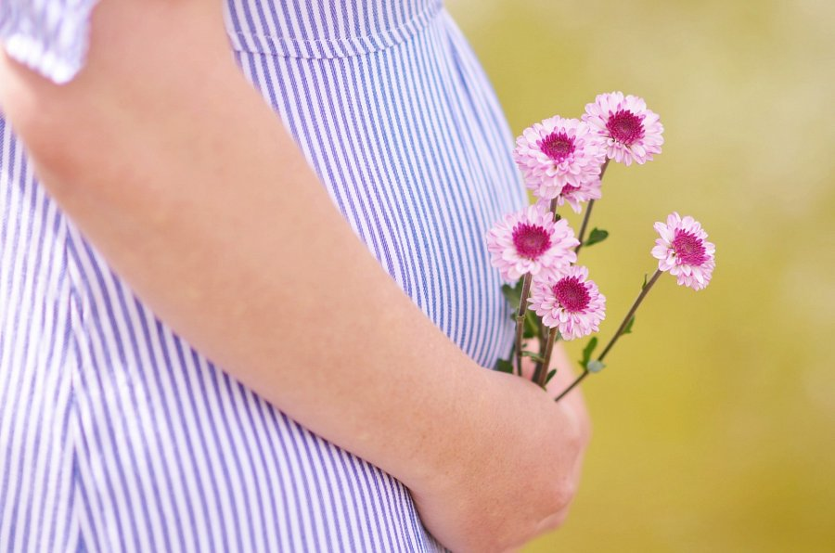
Produkty zakazane w ciąży - używki i kofeina
Oczywiście większość osób doskonale o tym wie, ale warto to jeszcze raz podkreślić - produkty zakazane w ciąży to również alkohol, narkotyki oraz papierosy. Wiele dyskutuje się także na temat kofeiny i jest to wciąż kwestia sporna, chociaż wciąż przeprowadza się kolejne badania. Te całkiem niedawno przeprowadzone wskazują, że dozwolone jest spożycie kofeiny w ciąży nawet do 300mg na dobę, co odpowiada około 3 filiżankom kawy.

